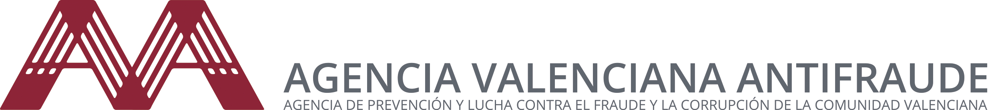

Nota de premsa | La Junta de Castella i Lleó es fixa en l’AVAF com a model de la seua futura agència anticorrupció  València, 15 de setembre de 2020.- El Viceconsejero de Transparència i Qualitat dels Serveis de la Junta de Castella i Lleó, Fernando Navarro, juntament amb la Directora General d'Atenció al Ciutadà i dues inspectores de serveis, s'han reunit de manera telemàtica amb el Director de l’AVAF, Joan Llinares, així com les persones que ostenten la direcció d'assumptes jurídics i anàlisis i investigació.  El motiu de la reunió ha sigut continuar amb la col·laboració iniciada fa uns mesos quan des del govern castellà-lleonés van començar a treballar en la iniciativa legislativa per a la creació d'una futura agència anticorrupció. En aquella ocasió van visitar de manera presencial l'Agència tant el Viceconsejero com la Directora General.  El projecte es troba en aquests moments en fase d'aprovació per part de la Junta abans de portar-lo al parlament. Per aquest motiu volien conéixer de primera mà el funcionament de l'àrea d'anàlisi i investigació, com funciona l'estatut de protecció de les persones denunciants i altres aspectes relacionats amb l'estructura de personal o la distribució de les partides pressupostàries.  Per part seua, Joan Llinares ha assenyalat que “des de l’AVAF estem disposats a col·laborar amb totes aquelles administracions que vulguen posar en marxa agències antifrau i corrupció i no dubtem a compartir amb elles la nostra experiència i coneixement”.

